Marketing VS Πώληση & Διαφήμιση!!!

Ο περισσότερος κόσμος πιστεύει πως το Marketing και η διαφήμιση είναι το ίδιο κάτι το οποίο μόνο λάθος θα μπορούσε να είναι, όπως και η συσχέτιση μεταξύ Marketing και πωλήσεων είναι λάθος.
Σύμφωνα με την Αμερικάνικη Ένωση Marketing (AMA), το Marketing ορίζεται ως «ένα σύνολο επιχειρηματικών δραστηριοτήτων που κατευθύνουν τη ροή των αγαθών και των υπηρεσιών από τον παραγωγό στον τελικό καταναλωτή ή χρήστη». Από την άλλη με βάση τον Philip Kotler, τον διακεκριμένο ακαδημαϊκό και συγγραφέα του Marketing, θεωρεί ότι «το Marketing είναι μια ανθρώπινη δραστηριότητα που έχει ως στόχο την ικανοποίηση των αναγκών και επιθυμιών των ανθρώπων μέσα από τη διαδικασία των συναλλαγών». Σύμφωνα με την Αμερικάνικη Ένωση Marketing (AMA) η Διαφήμισης ορίζεται ως «κάθε απρόσωπη μορφή παρουσίασης και προώθησης ιδεών, αγαθών ή υπηρεσιών με πληρωμή από αναγνωρισμένο εγγυητή ή ανάδοχο στα μέσα μαζικής επικοινωνίας» όπως αναφέρει ο [Γ. Χ. Ζώτος στο βιβλίο Διαφήμιση (Σχεδιασμός, ανάπτυξη, αποτελεσματικότητα) σελ. 35]. Η πώληση σύμφωνα με τον Philip Kotler στο βιβλίο του (Marketing – Management: Analyse, Planung und Kontrolle, Stuttgart σελ 16) την ορίζει ως εξής «Πώληση είναι η προφορική παρουσίαση στο πλαίσιο μιας συζήτησης με υποψήφιους αγοραστές με στόχο το κλείσιμο μια συμφωνίας.»
Κάποιος ίσος θα προσπαθούσε να διαψεύσει αυτούς τους τρις διαφορετικούς ορισμούς λέγοντα πως (στην πράξη είναι το ίδιο Marketing, Πωλήσεις και Διαφήμιση). Ακόμη και να δεχτούμε αυτήν την άποψη βλέποντας ένα οργανόγραμμα εταιρίας θα παρατηρήσουμε πως το κάθε τμήμα από τα τμήματα Marketing, Πωλήσεων και Διαφήμισης είναι ξεχωριστά.
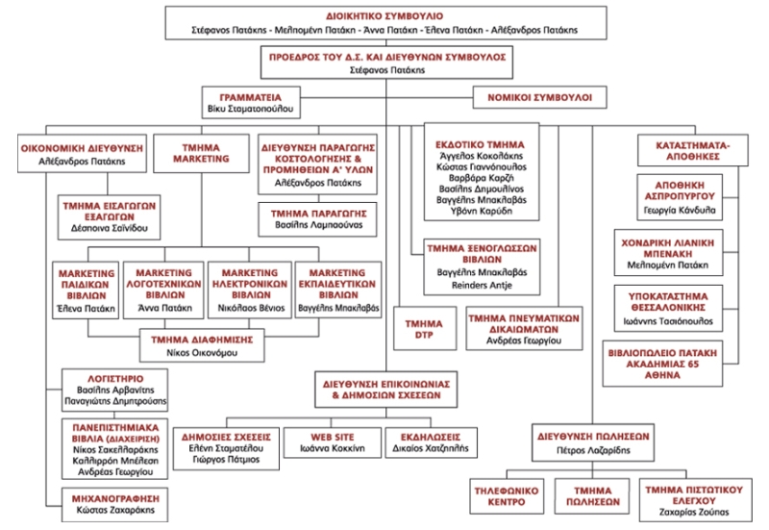
(το παρόν οργανόγραμμα ανήκει στης εκδόσεις Πατάκη)
Ο όρος marketing κάθε μέρα γίνεται όλο και ποιο ευρέως γνωστή, λόγο διάφορων επιχειρηματικών δραστηριοτήτων όπως π.χ των αναπτυσσόμενων εταιριών δικτυακού marketing αλλά και άλλων δραστηριότητες όπως κοινωνικές και πολιτικές κ.α. Ωστόσο λίγοι είναι εκείνοι που γνωρίζουν πραγματικά τι ακριβώς είναι Marketing και σε τι εξυπηρετεί. Ο όρος Marketing εμφανίστηκε για πρώτη φορά το 1914 όταν εκδόθηκε το πρώτο διδακτικό εγχειρίδιο με σχετική θεματολογία. Μέχρι σήμερα δεν έχει δοθεί ακριβής μετάφραση και ορισμός και αυτό είναι που δημιουργεί μεγαλύτερη σύγχυση.
Κατά καιρούς έχουν εμφανιστεί όροι που προσπαθούν να μεταφράσουν την έννοια αυτή, όπως αγοραλογία, πωλησιολογία, εμπορία κτλ. Παρόλα αυτά δεν υπάρχει ακριβείς απόδοση του όρου Marketing στα Ελληνικά. Όπως προαναφερθεί πολλοί είναι αυτή που θεωρούν το Marketing συνώνυμο των «πωλήσεων» άλλοι θεωρούν ότι το Marketing είναι η διαφήμιση ή η προώθηση των πωλήσεων ή ο συνδυασμός προσωπικής πώλησης και διαφήμισης.
Στις δεκαετίες που ακολούθησαν του 80’ & 90’ οι ορισμοί που είχαν δοθεί αναθεωρήθηκαν και διατυπώθηκαν νέοι. Με την Αμερικάνικη Ένωση Marketing (AMA) το 1985 να δίνει ένα νέο ορισμό για το Marketing που λέει πως: «Marketing είναι η διαδικασία σχεδιασμού και υλοποίησης, της παραγωγής, τιμολόγησης, προώθησης και διανομής ιδεών, αγαθών και υπηρεσιών με σκοπό την πρόκληση συναλλαγών που να ικανοποιούν τους αντικειμενικούς στόχους ατόμων και οργανώσεων». Και φυσικά αφού τα δεδομένα των εποχών αλλάζουν, ο Philip Kotler ως διακεκριμένος στον κλάδο του Marketing έδωσε και αυτός τον δικό του ορισμό για το Marketing με τον οποίο «το Μάρκετινγκ είναι μια διαδικασία κοινωνική και Μάνατζμεντ με την οποία άτομα και ομάδες αποκτούν ότι χρειάζονται και επιθυμούν μέσω της παραγωγής, της προσφοράς και της ανταλλαγής προϊόντων αξίας με άλλα». Ο Kotler χαρακτηρίζει το Μάρκετινγκ ως κοινωνική διαδικασία, γιατί θεωρεί ότι συνδέεται σε τελική ανάλυση, με την ευημερία, την οικονομική ανάπτυξη και την πρόοδο της κοινωνίας. Ο πιο πρόσφατος ορισμός για το Marketing είναι αυτός της Αμερικάνικη Ένωση Marketing (AMA) που ορίζει το Μάρκετινγκ
«ως μια οργανοσιακή λειτουργία και ένα σύνολο διαδικασιών για τη δημιουργία, επικοινωνία και παράδοση αξίας στους πελάτες και τη διαχείριση των “πελατειακών σχέσεων” με τρόπο που να ικανοποιεί την επιχείρηση και τις ομάδες συμφερόντων (stakeholders) που συνδέονται μαζί της».
Το Marketing είναι πολύ περισσότερα απ’ όσα αναφέρθηκαν ποιο πάνω. Είναι μια διαδικασία που στηρίζεται πλήρως στην ικανότητα του Marketeer να αντιλαμβάνεται επαρκώς αν όχι τέλεια, τις ανάγκες του πελάτη και να βρίσκει κενά στης επιθυμίες του ούτος ώστε να τα ικανοποιεί. Είτε με υπάρχοντα προϊόντα είτε με νέα. Προσφέρονται όχι μόνο προϊόντα αλλά και τη σωστή εξυπηρέτηση και όχι απλώς την “πώληση” που εστιάζει μονομερώς στην ικανοποίηση των αναγκών της επιχείρησης όπως έχει περάσει στον νου πολλών πωλητών. Αυτό σημαίνει πώς όλες οι λειτουργίες της επιχείρησης θα πρέπει να είναι πελατοκεντρικές ούτως ώστε να ικανοποιούν τους πελάτες είτε έρχονται σε επαφή μαζί τους είτε όχι.

ΑΦΙΕΡΩΜΕΝΟ ΣΤΟΝ ΠΟΛΥ ΚΑΛΟ ΦΙΛΟ ΚΑΙ ΚΑΘΗΓΗΤΗ ΜΟΥ ΝΙΚΟΛΑΟ ΜΑΥΡΟΥΛΕΑ, ΠΟΥ ΔΙΠΛΑ ΤΟΥ ΕΜΑΘΑ ΠΟΛΛΑ ΠΡΑΓΜΑΤΑ

